Огонь - наш друг и враг!
Ура! Летние каникулы! Чем же теперь заняться детям, которые в большей степени предоставлены сами себе? Конечно же в лагерь! Лучше, наверно, в загородный, где ребенок находится целый день под присмотром, но если нет возможности - то тогда, один из вариантов: в пришкольный.
С 4 июня по 29 июня на базе МБОУ «Кезская СОШ №1» работал пришкольный лагерь на 312 мест. Работа велась по нескольким направлениям: спортивное, трудовое, для одарённых и досуговое. В, оздоровительном лагере работали воспитатели, учителя физкультуры, тренера, педагоги дополнительного образования, музыкальный руководитель, также работу вели педагоги ЦДТ и работники детской и центральной библиотек.
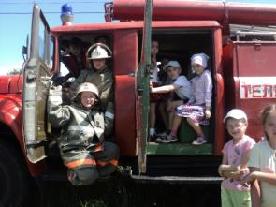
Согласно обще лагерному плану один из дней был посвящён пожарной безопасности «Запомнить нужно твердо нам: пожар не возникает сам!». Каждый ребенок должен уметь правильно действовать в случае возникновения пожара в школе и дома. Дети через различные конкурсы, игры, соревнования, экскурсии повторили, закрепили, углубили правила пожарной безопасности. Обучение должно ненавязчиво сочетаться с проверкой полученных знаний. Лучшая форма такого обучения и проверки – игры и соревнования. Они не только поднимают интерес, но и проходят как праздник. Цель этого дня: дать детям в игровой форме элементарные умения и навыки действий при пожаре для практической подготовки маленького гражданина к большой жизни. Сотрудникам пожарной охраны напрямую приходиться сталкиваться с проблемами детского травматизма и решать вопрос о детской безопасности, в том числе и пожарной.
В этот день дети побывали на экскурсии в пожарной части. Главным гидом на экскурсии выступил Тихонов Константин Апполосович, который доступным языком попытался объяснить воспитанникам лагеря важность борьбы с огнем и правила поведения при пожаре.
В пожарной части ребятам провели экскурсию по зданию: показали, музей, диспетчерскую и дежурную службу, которые очень удивили детей, ведь для них пожарные – это «супер люди», которые только тушат и спасают. В гараже ребят ожидала специальная техника: большие машины красного цвета с множеством спец. оборудований и устройствами. Наша пожарная часть оснащена большим количеством современной техники: старшим ребятам дали возможность побывать в роли пожарных. Они струёй воды сбивали бутылку с водой на большом расстоянии. На одном из этапов эстафеты ребята примерили на себя костюм пожарного на время. А малыши, разделившись на две команды, после экскурсии участвовали в эстафете «Юные пожарные» (они отгадывали загадки, «сообщали о пожаре по телефону», «тушили пожар», «разворачивали рукава», «спасали из огня игрушки») и др. Данное мероприятие проведено согласно разработанной программе «Запомнить нужно твердо нам: пожар не возникает сам!», автором которой является учитель начальных классов МБОУ «КСОШ №1» Сутыгина Н.Ю.
Вся встреча прошла в дружественной атмосфере и смогла разбавить будни работников пожарной части, ведь в их повседневной деятельности не предполагается общение с детьми на такой ноте. Дети почерпнули много полезной информации из беседы с теми, кто ежедневно занимается тушением пожаров и спасением людей. Возможно, со временем, знания о пожарной безопасности частично сотрутся из памяти, но доверие к пожарным и телефоны 01 и 112 ребятам запомнятся навсегда.
Хочется, чтобы такие встречи были продолжены не только в лагере, но и во время учебного процесса!
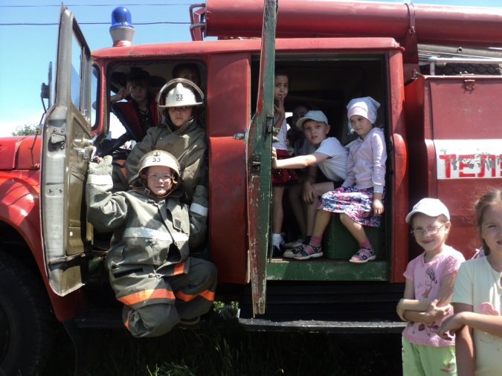
Начальник лагеря: Ившина М.А.

